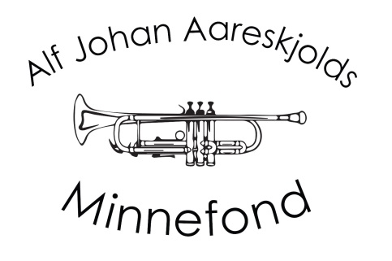
Søknadsskjema
Søknadsfrist 1. februar 2022
Sendes til: NMF Rogaland, Sandvigå 7, 4007 Stavanger
rogaland@musikkorps.no
Eller: Fyll ut elektronisk søknadsskjema på nett.
https://musikkorps.no/alf-johan-aareskjolds-minnefond/

Navn:
Epost: |  |  | Postadresse:
Tlf.: | Født: | Instrument: |  |  | Antall år på dette instrumentet:
Elev ved (kulturskole/vgs):

Medlem av korps:

Evt. lærer på instr.:

Deltatt på følgende kurs:

Stipend vil bli brukt til (evt. bruk baksiden av arket):

Fremtidsplaner og andre opplysninger (evt. bruk baksiden av arket):

Lenke til opptak:

Antall vedlegg: |  |  |  | Dato:

Signatur: ______________________________________

